附件1：
报名条件

四级（中级工）应具备以下条件之一：
1．取得本职业初级职业资格证书后，连续从事本职业工作3年以上，经本职业中级正规培训达到规定标准学时数，并取得结业证书。
2．取得本职业初级职业资格证书后，连续从事本职业工作5年以上。
3．连续从事本职业工作7年以上。
4．取得经劳动保障行政部门审核认定的、以中级技能为培养目标的中等以上职业学校本职业或相关职业（专业）毕业证书。

附件2：
网上报名流程
1．登录协会网站首页（http://www.aspia.cn），点击“认定评价报名”（见红色箭头），进入登录页面。
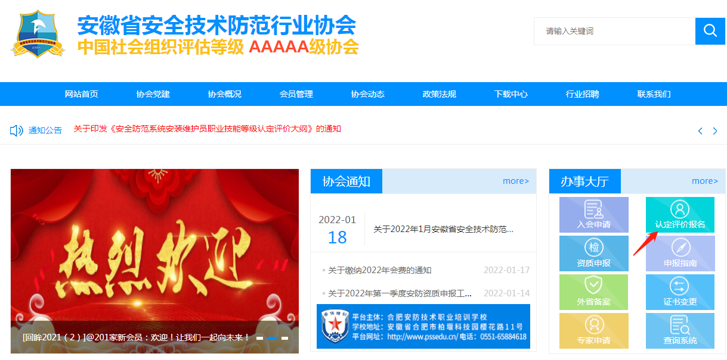
2．点击“立即注册”，进入“职业技能等级认定考核报名系统”后填写注册信息。注册时，应填写考生本人手机号。
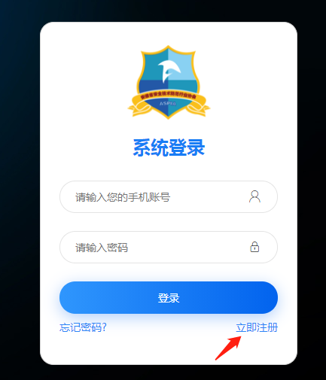
3．注册完毕，系统将自动登录。

4．登录后，可进行在线报名操作，填写报名信息。
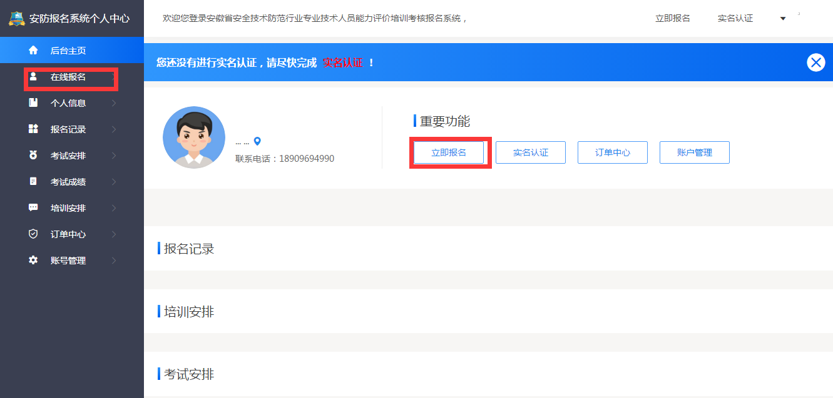
5．按照要求上传资料。
